１ 基本項目
記入日 | 年 月 日
ふりがな |  |  |  | 性別
氏名
生年月日 | 年 月 日（満 歳）
ふりがな
現住所 | 〒
電話番号
Email
扶養家族 | 有（ 人）・無 | 配偶者の有無

２ 学歴・職歴
年 | 月 | 学歴・職歴

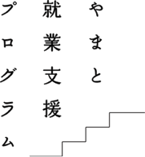

３ 志望動機

４ やってみたいこと・その他質問など

５ 自己PR（資格の所有/内容・長所や短所・これまで打ち込んできたこと等）

